本期导读：
- 省机器人课程基地建成，费市长教师节前到我校走访慰问
- 校机器人队：全国夺冠 明年征战美国

信 息 技 术 教 研 组 主 办
2013年9月28日 13学年 第1期
省机器人课程基地建成，费市长教师节前到我校走访慰问
2013年9月8日下午，在第29个教师节来临之际，代市长费高云一行在教育局局长丁伟明陪同下来我校走访慰问。我校完利梅校长、顾锡宏书记等校领导及中层干部在现场陪同。
进入校园，市领导一行通过观看橱窗中展示的各项荣誉和校园大道两旁精心制作的展板，了解了学校的历史发展以及学生在高考成绩、校民乐团、机器人比赛、信息学奥赛、健美操比赛等方面取得的累累硕果。费市长一行重点参观了我校刚刚建成的省机器人课程基地。
在智能机器人课程基地，完校长详细介绍了近年来我校在国内国际的机器人大赛中获得的荣誉。市领导认真地观看了各类机器人及赛场的演示，并听取了指导老师和参赛学生的介绍。从足球机器人到分拣机器人，从太空车到仿生蛇形机器人，费市长对我校在这方面的努力和对学生的培养赞赏有加。他认为，这才是真正地走出了应试教育，实现了学生的全面发展，培养了青少年的创新意识和动手能力。他还鼓励老师和同学积极地创新和训练，为常州、为国家争得荣誉。

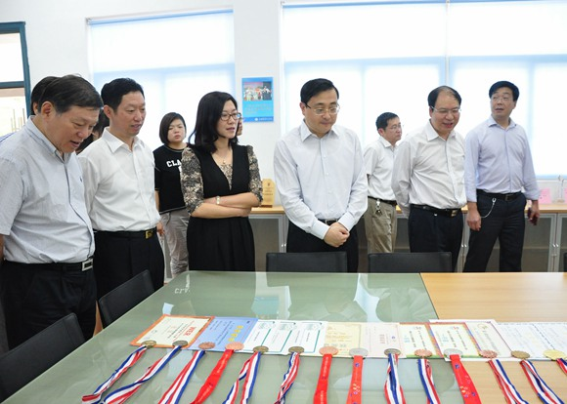

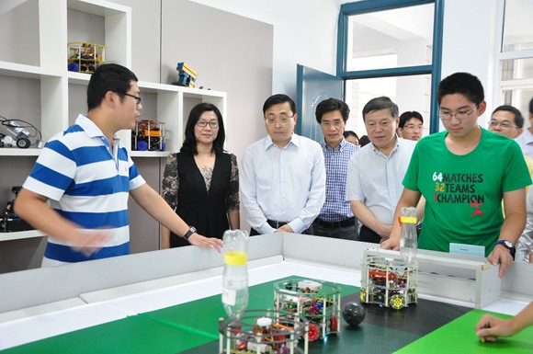

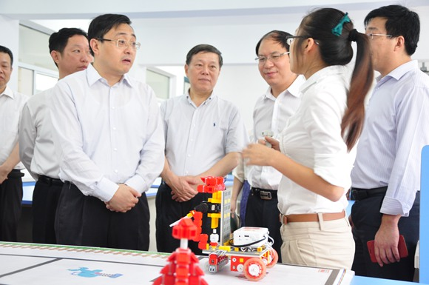

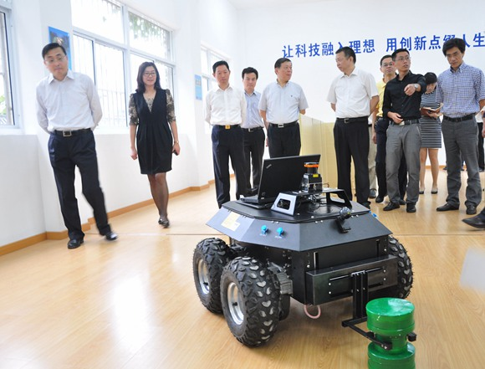

校机器人队：全国夺冠 明年征战美国
8月16-19日，第14届“未来伙伴杯”中国智能机器人大赛暨2013年WER世界教育机器人大赛国际邀请赛在河南洛阳举行。本次大赛是由世界教育机器人协会、中国人工智能学会智能机器人专业委员会和中国自动化学会机器人竞赛工作委员会主办，由洛阳师范学院和上海未来伙伴机器人有限公司承办。共有来自中国、美国、菲律宾、意大利、以色列等国家的大中小学生1100多人参赛，我校共有3个队伍、6位同学参加了灭火和WER两个项目的比赛，其中，潘子杰和朱逸风同学获得了WER项目大学、高中混合组冠军，马昕和王典同学、尚子洲和陈知怡同学分别组队参加了灭火项目的比赛，均获得了高中组一等奖（分列第2名和第4名）。可喜的是，以上同学都获得了2014年赴美国参加国际比赛的资格。
据悉，由中国科协主办的第十三届中国青少年机器人大赛，7月16-19日在长春举行，我校李彦达和周泱辰同学获得二代足球项目三等奖。

